目录
目录 1
1. 课题申报 3
2. 学生选题管理 9
3. 过程管理 12
3.1. 任务书 13
3.2. 开题报告 14
3.3. 中期检查 15
3.4. 过程指导记录 17
3.5. 论文环节 18
4. 其他身份业务 21
4.1. 为他人中期检查 21
4.2. 答辩组长指定评阅人 22
4.3. 为他人评阅论文 22
4.4. 答辩成绩录入 24
5. 答辩安排查询 26
6. 答辩资格管理 27
7. 过程文档修改 27
8. 学生文件下载 28
9. 常见问题汇总 30
9.1. 课题已经审核通过，但是学生看不到 30
9.2. 代选学生时找不到降级的学生 30

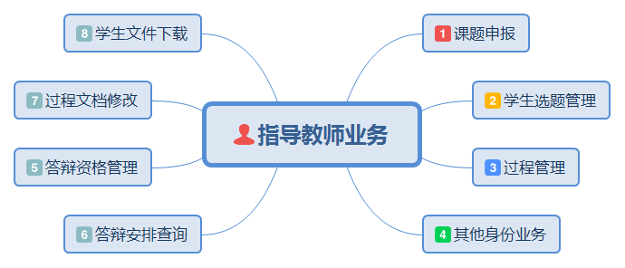

课题申报
教师进入“指导老师业务——>课题申报”菜单后，可以看到课题申报的界面，如下图所示
点击“我要申报”可进行课题的申报。
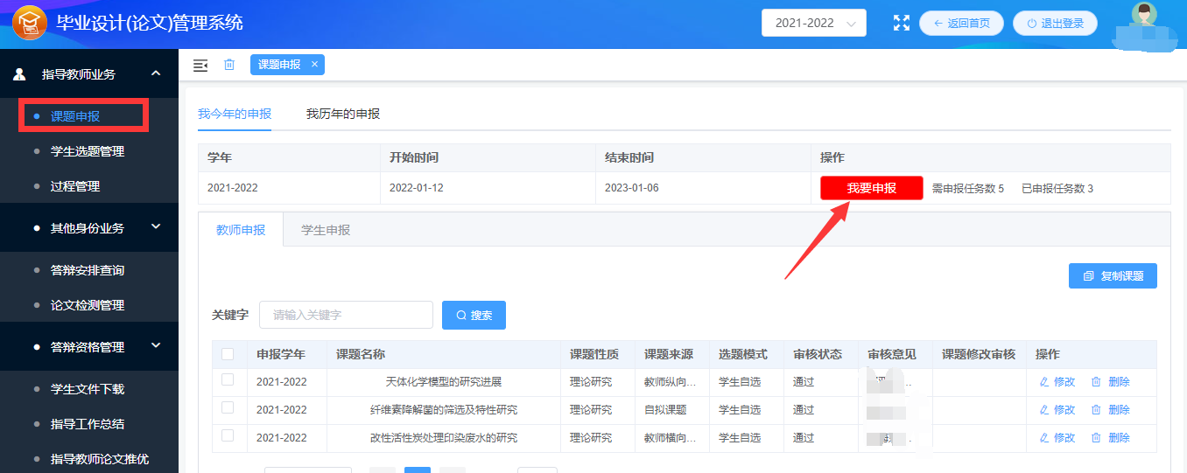
？我看不见“我要申报”按钮
在毕设初期，会由学校下发毕设安排，也就是上图中展示出学年安排、开始时间和结束时间的地方。如果这里没有内容，则需要等待教务处下发今年的毕设安排后可以操作。此外，如果显示的“任务数已满”则需要联系教研室主任增加任务数。

申报详情页面下图所示
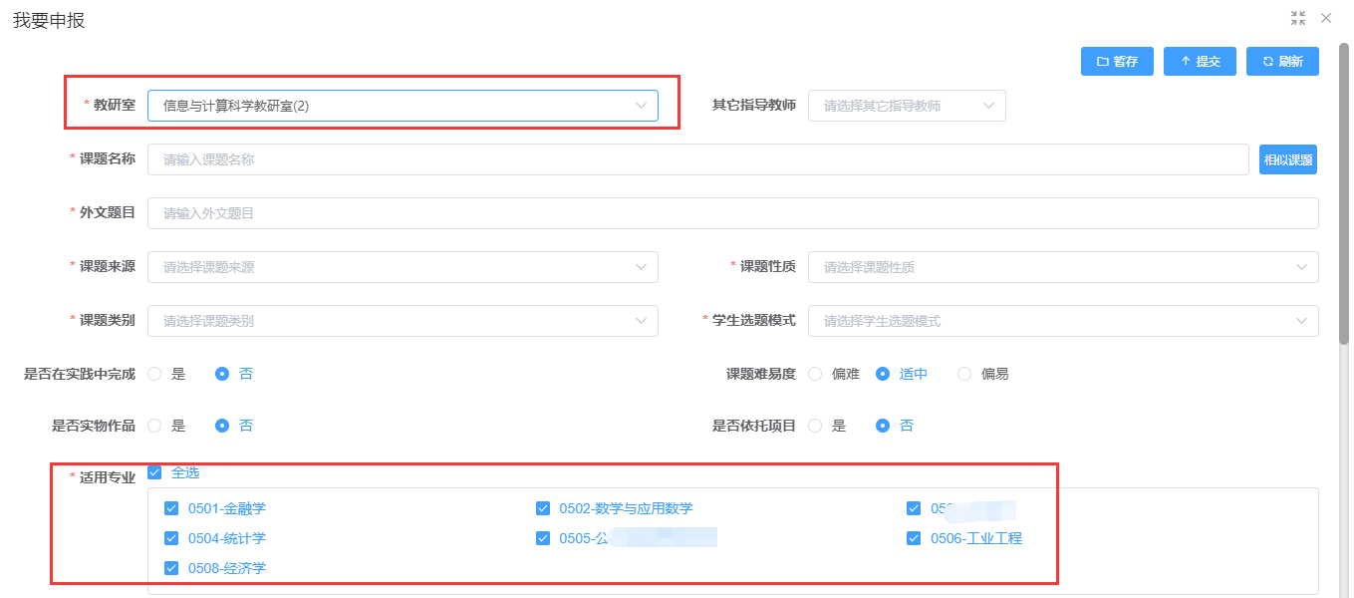
！注意：需要先选择教研室，然后进行填报课题其他相关信息，并选择该课题的适用专业。
下面重点介绍几个填报项：
学生选题模式：
若将【学生选题模式】设置为【教师指定】，则学生在选题页面看不到此课题，只能由教师将此课题指定给某个学生，即代学生选此课题；若设置为【学生自选】后，学生便可在平台选题页面自主选题。
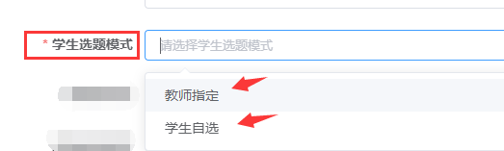

适用专业：【适用专业】决定了哪些专业的毕业生可以选此课题。

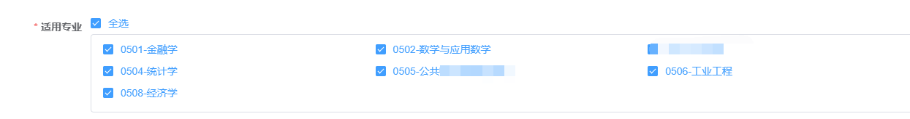
选择教研室后，这里显示的是该教研室关联的专业，默认是全选，教师可以根据课题的情况勾选适用专业。

在课题申报页面，会要求填入课题内容相关介绍和论文要求及进度安排。
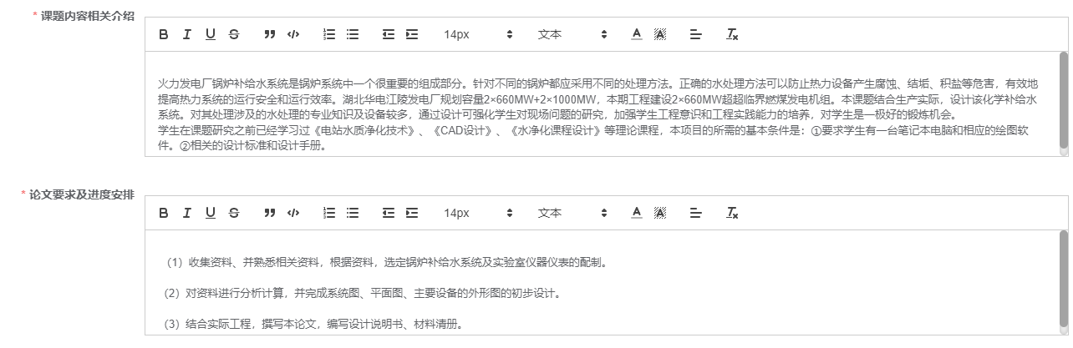
建议不要直接从网页上复制，这样会附带一些特殊的字符和格式，容易导致任务书无法正常生成。
老师可以先将要填写的内容拷贝到txt文档中，调整格式后再复制到课题申报的框中；或者直接在页面文本框中键入。

？是否可以复制课题？
系统提供【复制课题】的功能，以简化教师的课题申报工作。
包括复制往年申报的课题，以及今年新申报的课题。
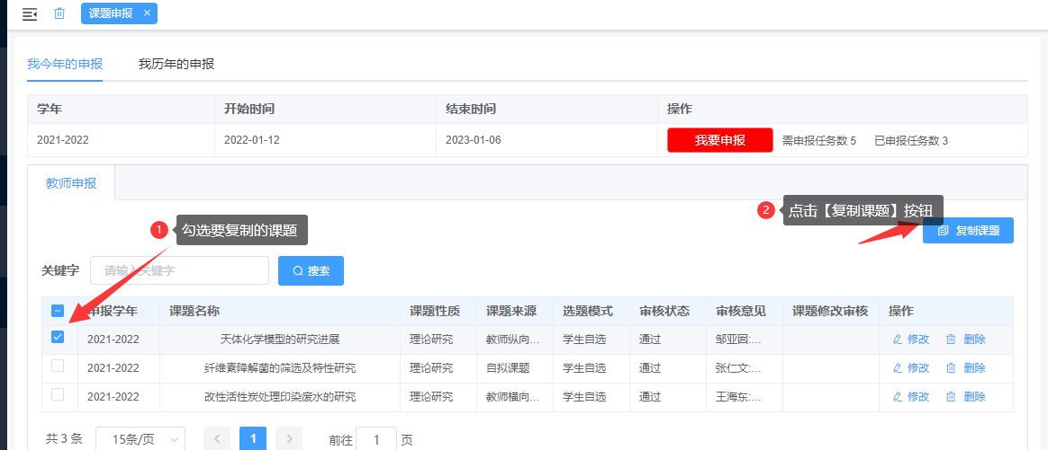
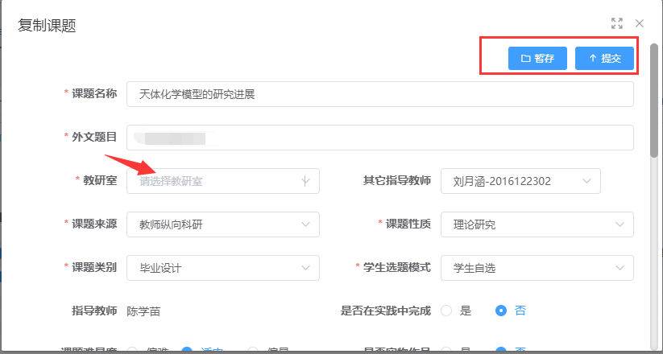
教师在课题申报页面选择课题点击
【复制课题】按钮，弹出的复制课题
页面选择教研室、修改课题信息后即
可完成课题的申报，如下图所示

？课题是否允许修改？
- 暂存、待审状态的课题是可以直接修改的
- 审核通过之后的课题，是否可以修改需要看学校具体的要求，三种情况如下：
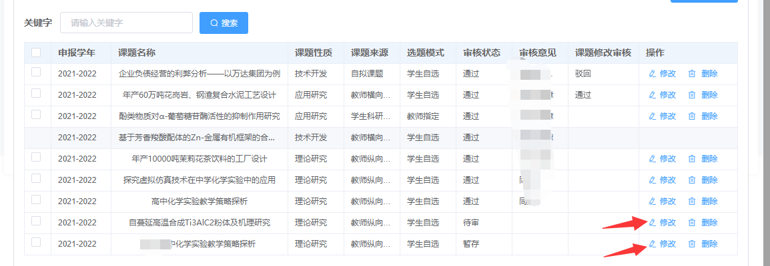
  - 不可修改
  - 可以修改无需审核
  - 可以修改需要审核

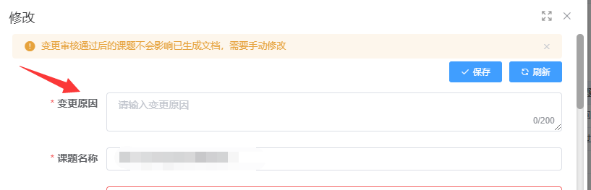
！注意：审核通过之后的课
题修改是需要填写变更原因的，
如右图所示

学生选题管理
申报的课题审核通过之后，就可以进入学生选题管理环节了。
打开左侧【学生选题管理】菜单页面，可以看到课题的选题情况，如下图所示
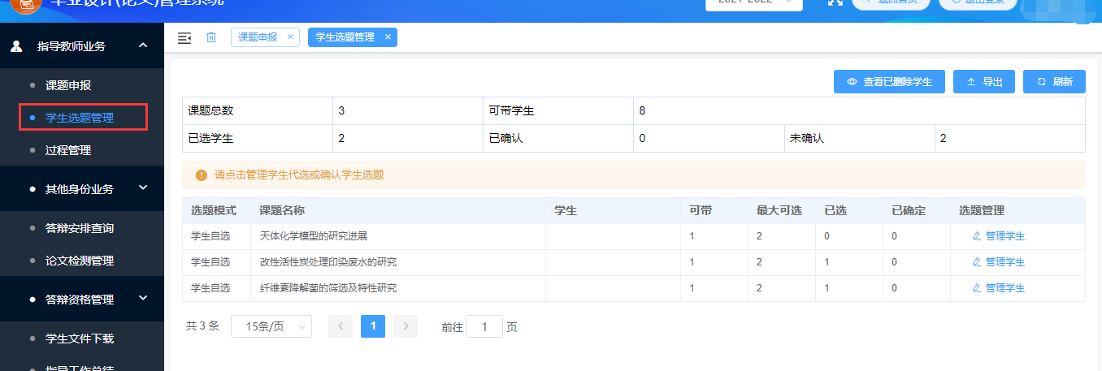
！注意：审核通过的课题才会显示在该页面。
若发现某课题在该页面未显示，可回到【课题申报】页面查看该课题的审核状态。

？学生选题如何确认？
点击课题右侧的【管理学生】按钮，可以查看到选择该课题的学生信息，选择合适的学生，点击右侧的【确认】按钮即可。
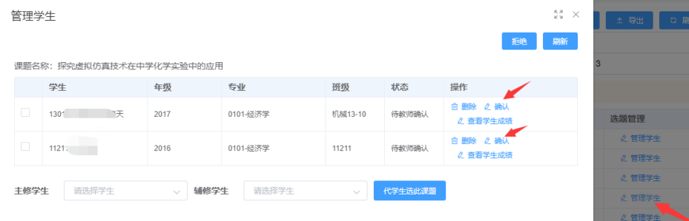
若多个学生同时选择某个课题，选择其中一个学生确认后，其他学生自动转为【已取消】状态，如下图所示
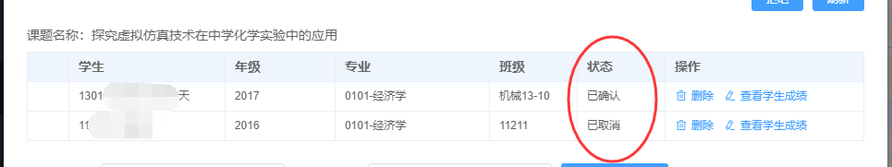

？如何代选学生？
点击课题右侧的【管理学生】按钮，选择某个学生，点击【代学生选此课题】按钮代选学生，如下图所示
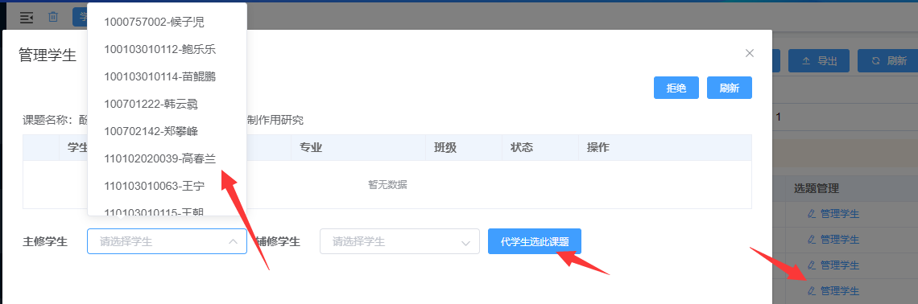
！注意：若学校要求指导教师代选需要学生确认，则教师代选后，需要学生确认之后才可以完成选题；若无此要求，则教师代选后，不需要学生进行确认，即可以完成选题。
！注意：若要代选辅修的学生，请从【辅修学生】下拉框中选择学生

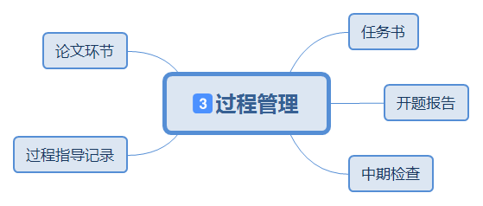
过程管理
教师和学生完成选题，确定指导关系之后，就进入了过程管理环节，包含任务书、开题报告、中期检查、过程指导记录、论文上传提交评阅等。

整个过程管理都在【过程管理】页面进行，如下图所示
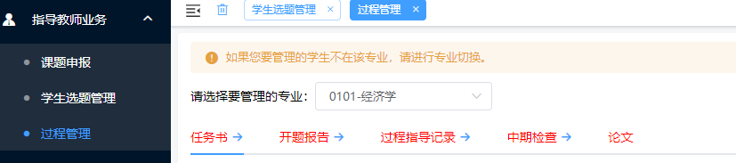

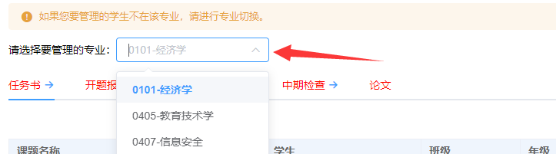
！注意：若您同时负责带多个专业学生的毕业设计或论文，对不同专业学生管理操作时，需要切换专业

任务书

在【任务书】环节，点击右侧的【任务书下发】按钮，系统会自动生成任务书，并进入到下发页面，如下图所示
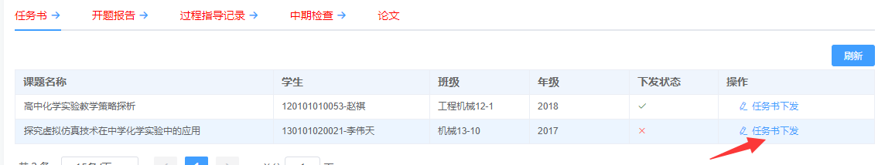

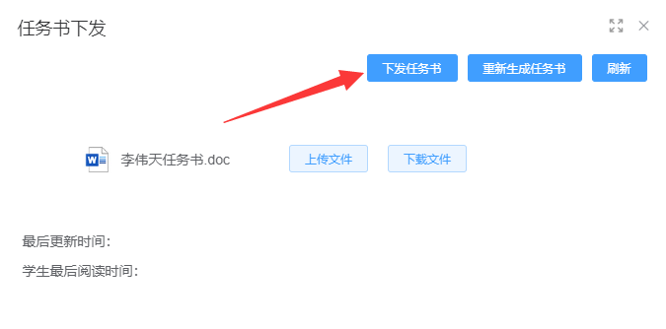
教师可以将系统生成的任务书直接进行下发，即点击【下发任务书】按钮，完成任务书的下发；也可将系统生成的任务数下载修改后再上传到系统中，然后再进行下发。

完成任务书的下发之后，学生就可以查看阅读该任务书了

！注意：重新生成任务书会将现有的任务书删除，然后重新根据系统配置的模板生成，请谨慎使用。

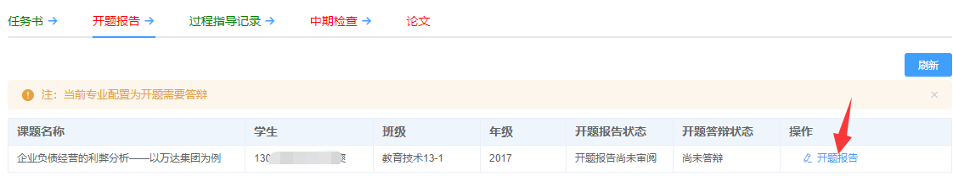
开题报告

学生提交开题报告之后，
教师就可以进行开题报
告的评阅，点击【开题
报告】，如右图所示
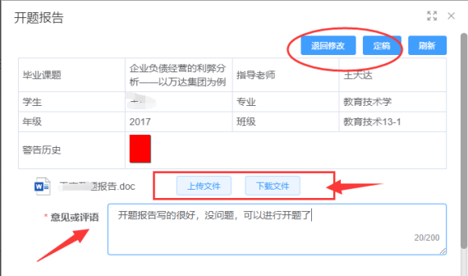
- 教师可以在评阅页面，填写意见和
评语，点击【定稿】，即完成开题报告
环节。

- 若学生的开题报告需要修改后重新
提交，教师可以点击【退回修改】，然
后学生重新修改后再次提交评阅。

- 如果教师想对开题报告文档进行修
改，可以上传新的开题报告进行替换。

！注意：如果该专业设置了开题报告需要答辩，那么需要在开题答辩通过之后才能进行中期检查。

中期检查
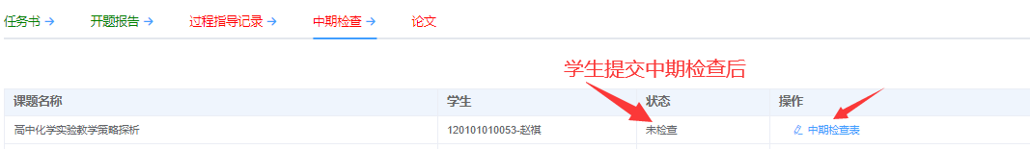
在中期检查阶段，可以由学生初始化中期检查表提交后，教师进行中期检查审核，如下图所示

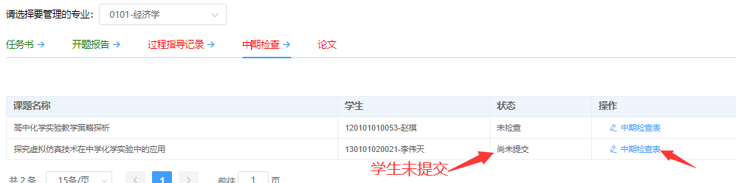
也可以由教师直接进行中期检查，点击【中期检查表】按钮，系统自动初始化中期检查表，进入某学生的中期检查页面，如右图所示

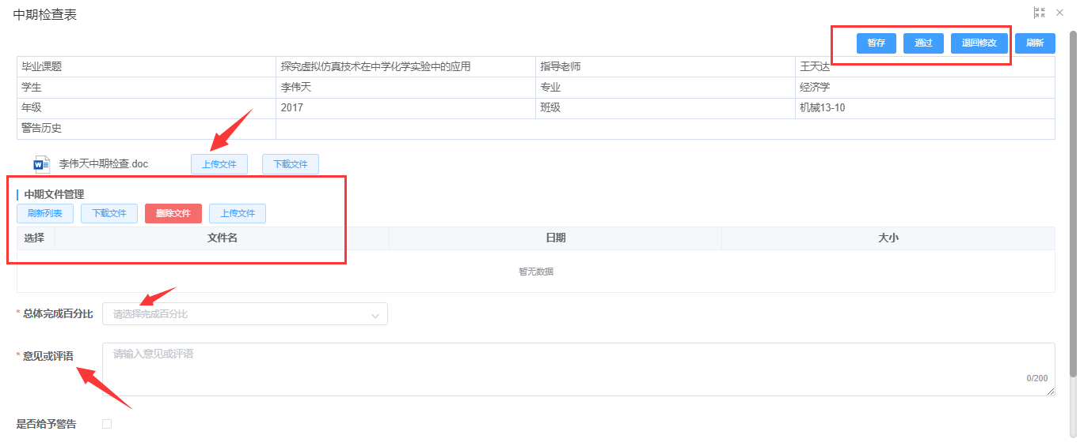
教师可以在中期检查页面替换学生
的中期检查表、管理中期检查附件、选择学生的完成进度、填写
意见评阅等，进行中期检查环节
的评阅，如右图所示

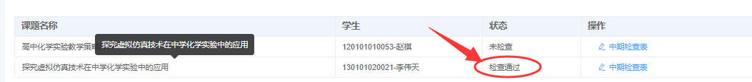
检查通过后状态如右图所示

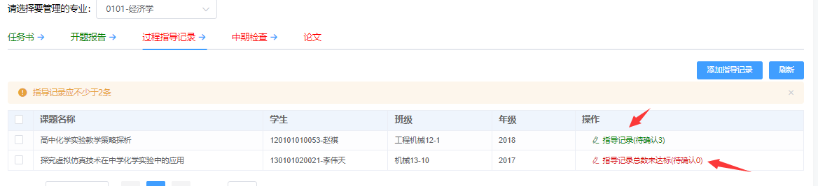
过程指导记录
过程指导记录可以由学生添加教师进行确认，也可以由教师直接添加，点击操作栏的指导记录按钮，进入指导记录详情页面，如右图所示
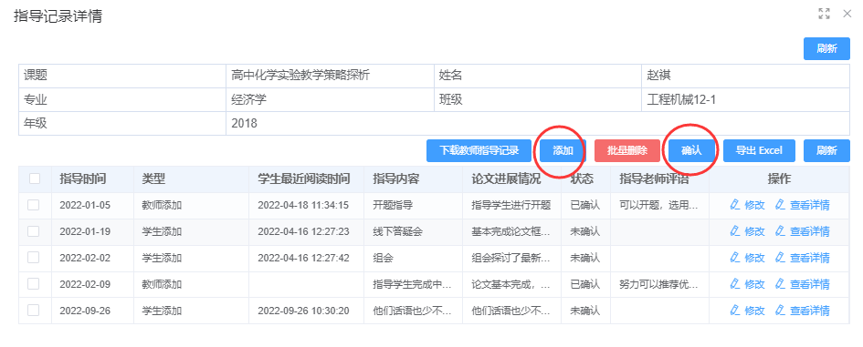

教师可以进行添加指导记录，确认学生的指导记录等操作，如右图所示

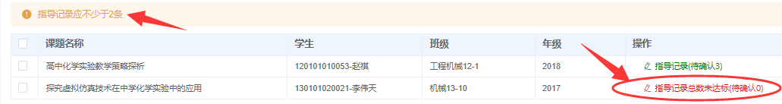
！注意：系统会根据学校要求的过程指导记录条数进行提示，若某学生的指导记录条数未达标会如下图所示

？是否可以一次为多个学生添加指导记录？
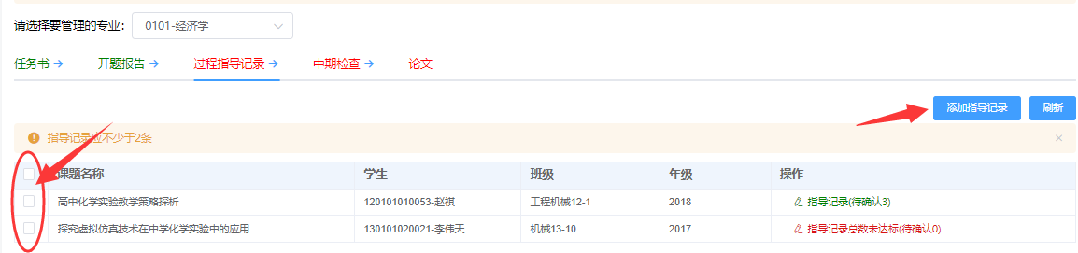
教师可以勾选多个学生，点击【添加指导记录】按钮，一次为多个学生添加指导记录，如右图所示

论文环节
学生上传完论文后，指导教师进行论文评阅，点击操作栏【论文审阅】按钮，如下图所示
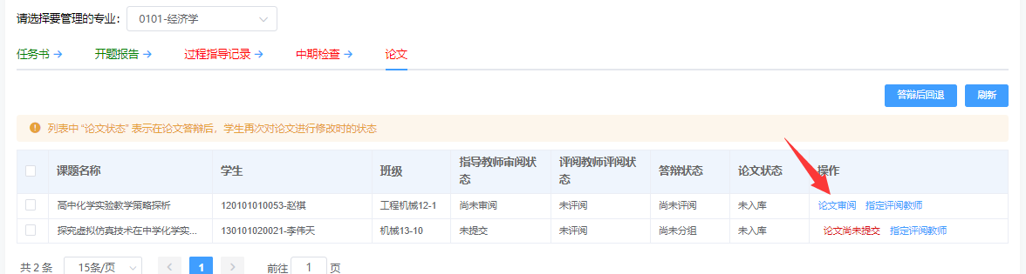

进入到论文评审页面，如下图所示

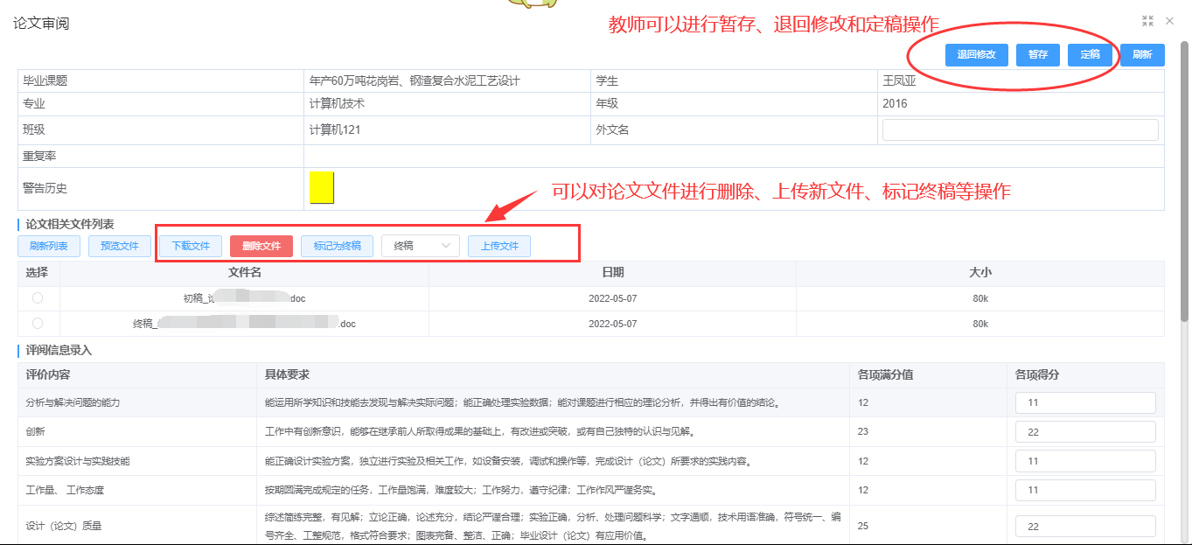
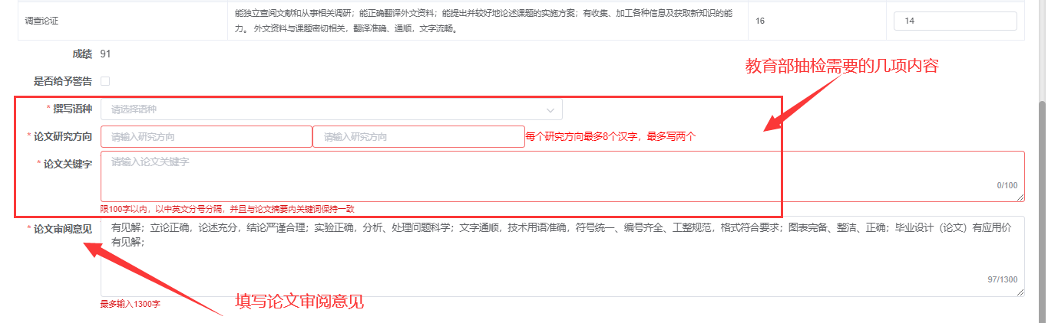
根据评价内容进行打分、填写意见等信息后，确认没问题的话就可以进行【定稿】操作，完成论文的审阅。
！论文文件相关的几点介绍：
- 【终稿】类型的文件只能存在一份，且必须为doc、docx、pdf格式；
- 如果学生没有上传【终稿】类型的文件，教师可以选择其中的某个文件标记为终稿文件；
- 【抽检材料】类型的文件只能存在一份，且必须为zip格式；
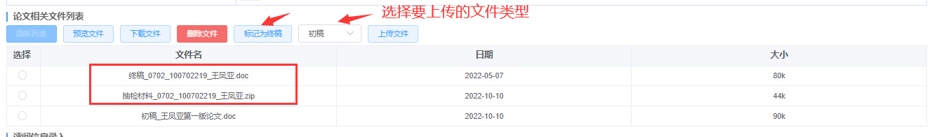
- 【终稿】、【抽检材料】论文的文件上传到系统之后，会被重命名为【终稿_专业代码_学号_姓名】、【抽检材料_专业代码_学号_姓名】格式。

？学生什么时候可以在系统中提交论文？
只要学生完成了开题报告环节，就可以上传提交论文了，同样教师也就可以对学生提交的论文进行审阅了。
但是只有前期的任务书、开题报告、中期检查环节的都完成了，教师才可以对论文进行【定稿】，否则只能进行【暂存】或者【退回修改】的操作。

其他身份业务

毕设过程中除了作为指导教师对自己所带学生的选题、论文过程等进行管理，还可以作为其他学生的中期检查老师为其进行中期检查；可以作为论文的评阅老师为其他学生评阅论文；作为论文答辩组长为学生指定评阅老师；作为答辩小组的组长或者秘书录入学生的答辩成绩、答辩记录等。

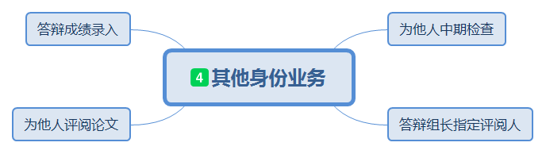

为他人中期检查
作为其他学生的中期检查老师为其进行中期检查，在【为他人中期检查】页面，点击【中期检查表】按钮，如下图所示
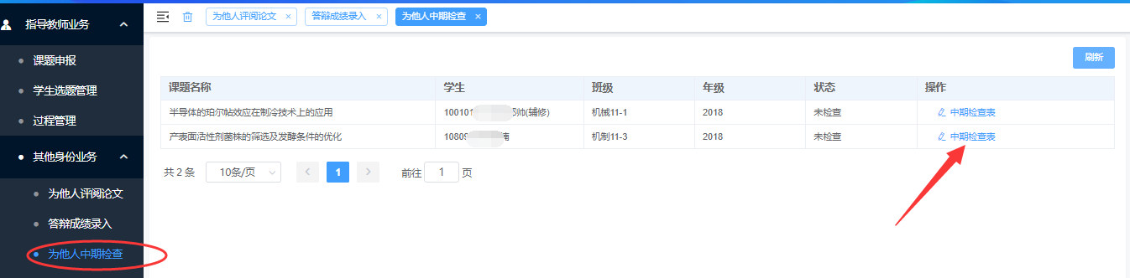

答辩组长指定评阅人
作为论文答辩小组的组长，为小组内的学生指定评阅老师，在【答辩组长指定评阅人】页面操作，如下图所示
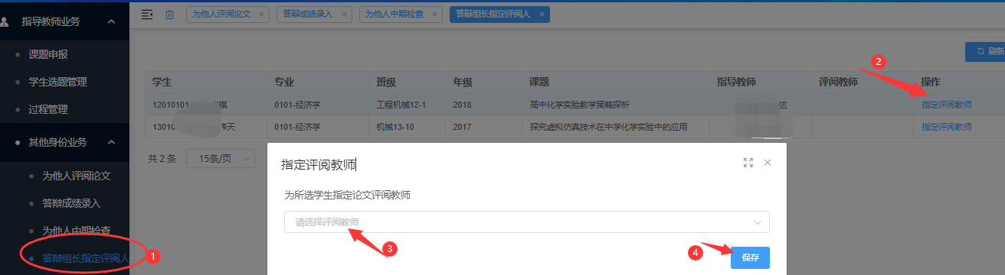

为他人评阅论文
作为论文的评阅老师为其他学生评阅论文，在【为他人评阅论文】页面，点击【论文评阅】按钮，如下图所示
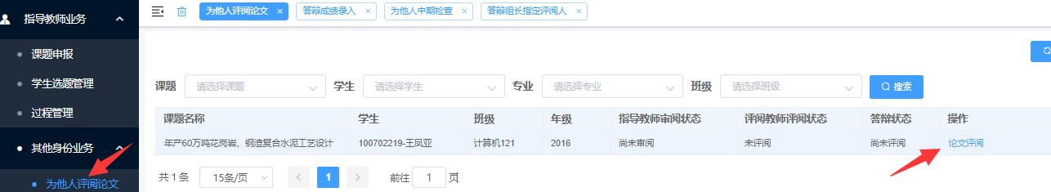

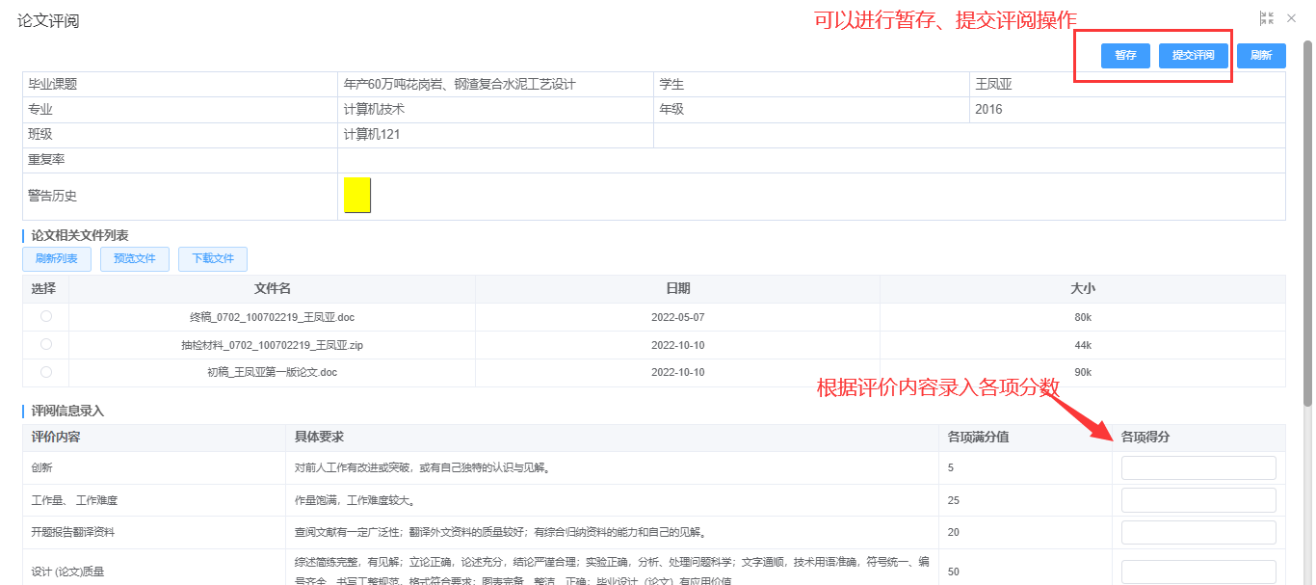
打开的论文评阅页面如右图所示

作为评阅老师可以查看到学生论文文件列表，根据学生的论文完成情况，按照评价内容进行评分，填写评价意见完成对某学生的论文评阅。

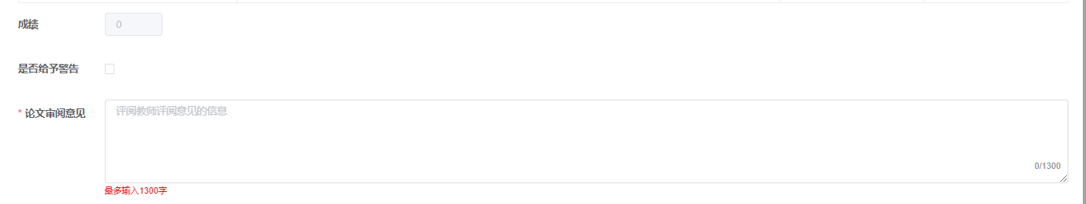

！注意：如果评阅论文页面论文列表中没有终稿类型的文件，则评阅老师只能【暂存】，不可【提交评阅】。存在终稿类型的文件时，评阅老师才可点击【提交评阅】，完成对该学生的论文评阅。

答辩成绩录入
答辩小组包含开题答辩、论文答辩、二次答辩和院级答辩这4种类型。
做为答辩小组的组长或者秘书，可以录入小组内学生答辩成绩、填写答辩记录等。

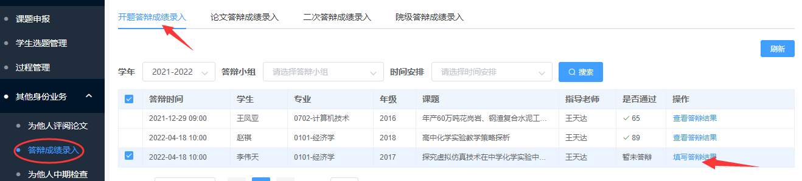
开题答辩成绩录入

在【开题答辩成绩录入】标签页，
点击【填写答辩结果】按钮，打开
开题答辩结果填写页面，如右图所
示
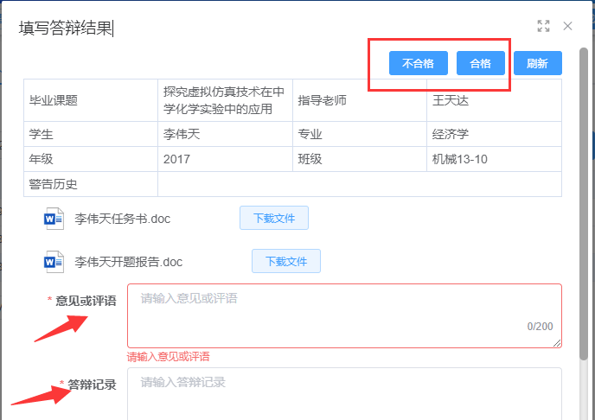
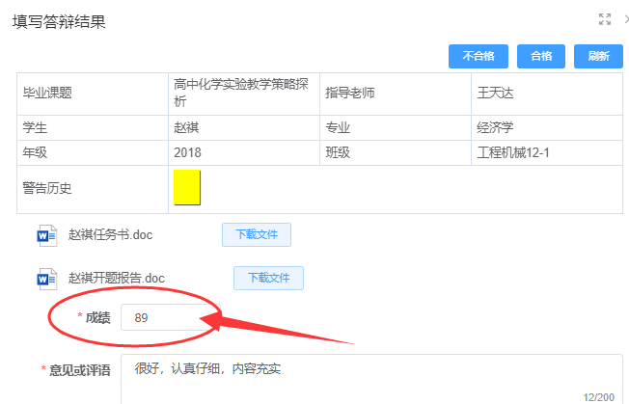

若开题答辩不需要成绩，则填写意
见评语，录入答辩记录后，点击【
不合格】或者【合格】即可，如右
图所示

若开题答辩不需要成绩，则需要
录入成绩，如右图所示

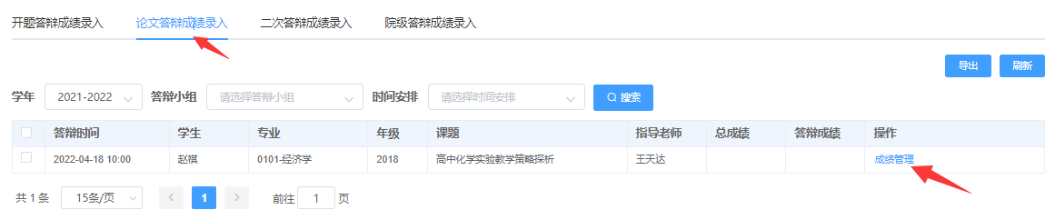
论文答辩成绩录入

在【论文答辩成绩录入】标签页，
点击【成绩管理】按钮，打开论文
答辩成绩录入页面，如右图所示
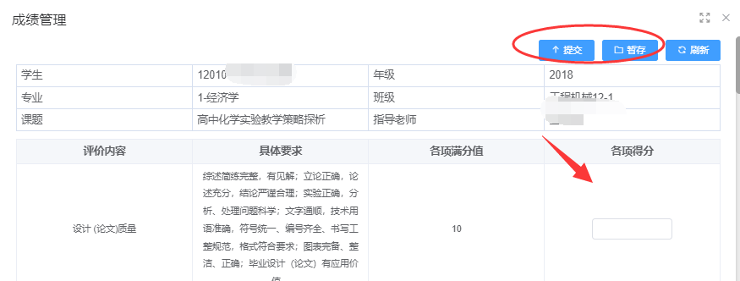

教师根据评分内容填写各项得分，系统
会自动计算答辩总分，然后填写答记录、
意见评语等，点击【提交】完成学生答辩
成绩的录入，如右图所示

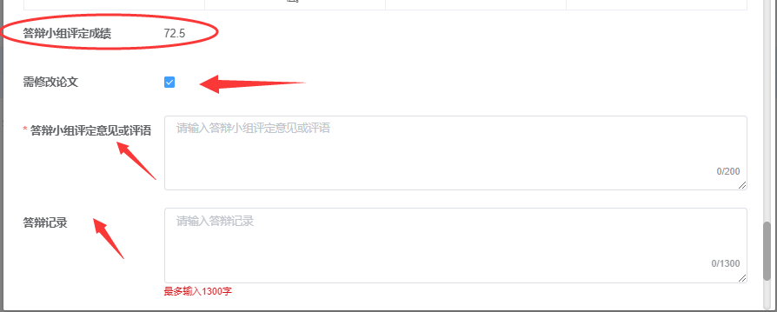
！注意：若学生答辩后不需要修改论文，
则可以将【需修改论文】的勾选去掉。系统
默认是勾选状态的。

！二次答辩和院级答辩的成绩录入可以参考论文答辩成绩录入进行操作。

答辩安排查询
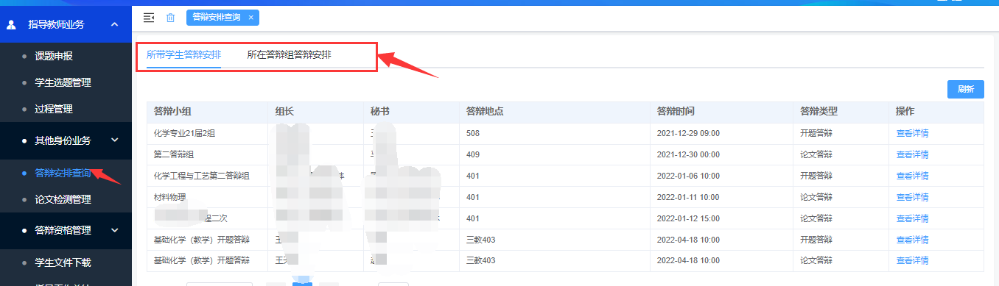
教师可以在【答辩安排查询】页面查看到，自己所带学生的答辩安排以及自己作为答辩组组长秘书或成员所在答辩组的答辩安排，如下图所示

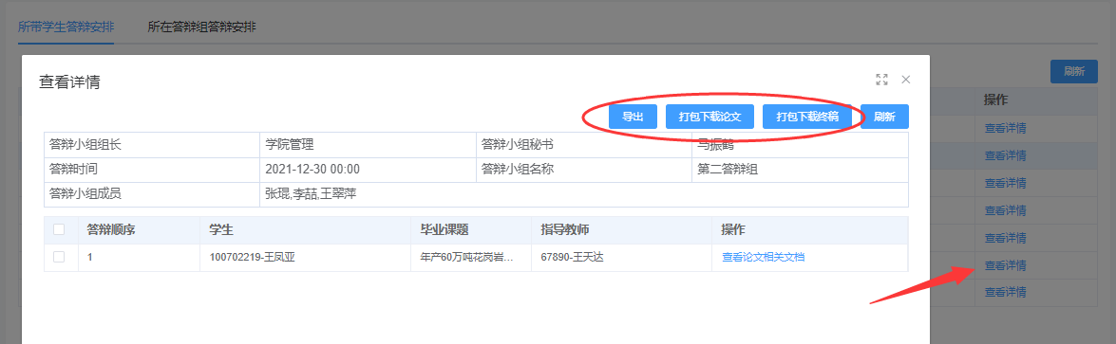

打开详情页面，可以查看导出答
辩组的信息，还可以打包下载答
辩组学生的论文文件等，如右图
所示

答辩资格管理
在【答辩资格管理】菜单页面，教师可以取消自己所带学生的答辩资格，如下图所示
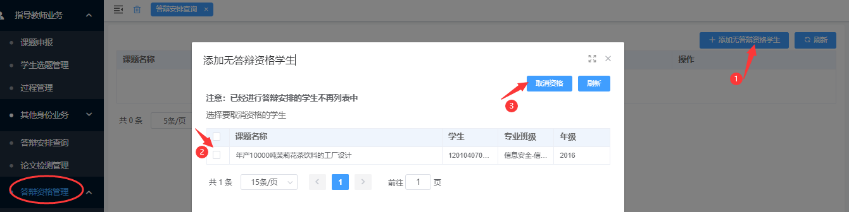
对于已经取消答辩资格的学生，教师可以恢复其资格，如下图所示

！注意：已经进行论文答辩安排的学生，不可取消答辩资格

过程文档修改
在校级管理部门设定的【过程文档可修改时间】内，指导教师是可以对各个过程文档修改的。
下面以开题报告修改为例：
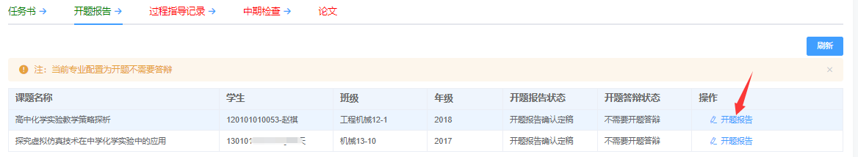
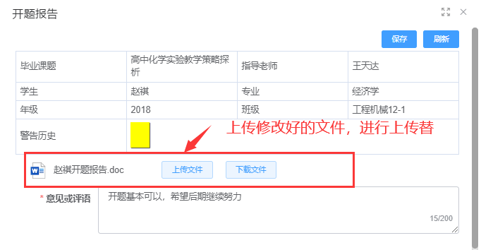
在各过程环节的审核评阅页面，只要显示有【上传文件】的按钮，均可以由教师进行上传替换，完成文档的更改。上传之后学生下载的文件也是最新的内容。

学生文件下载
教师在【学生文件下载】页面可以查看、下载自己历年所带学生的论文文件及过程文档等材料，如下图所示

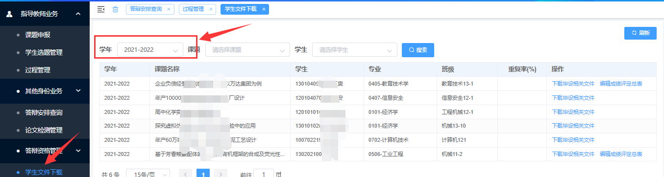
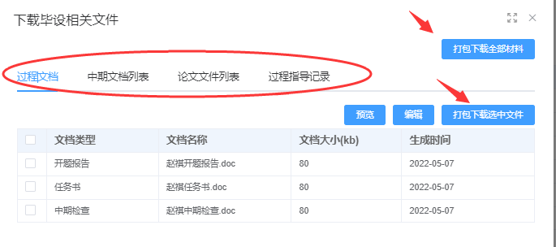

常见问题汇总

课题已经审核通过，但是学生看不到
课题已经审核通过，但是学生端却看不到对应课题，一般原因有两种：
- 在申报课题时，学生选题模式选择的是【教师指定】模式，这样的话只能由教师指定学生，代学生选题。
- 课题的适用专业和学生本身的专业不匹配
例如：学生是0101经济学专业，但是课题的适用专业是：0102经济与贸易、0103金融学

代选学生时找不到降级的学生
教师代选时找不到降级的学生，需要联系教秘处理，添加这个学生的毕设资格。若该学生往年在系统里做过毕设，就需要教秘再对学生进行重修处理。

